保 護 者 様
令和4年4月
市川市教育委員会

児童生徒の健康観察の徹底及び感染拡大防止策の協力について

保護者の皆様におかれましては、ますますご清祥のこととお喜び申し上げます。
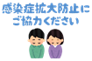
さて、保護者の皆様には、児童生徒の健康観察等にご協力いただきありがとうございます。新型コロナウイルス感染症については、今後も長期的な対応が求められます。集団生活である学校では各家庭のご理解とご協力が重要な意味を持ちます。学校でも十分な警戒を行いながら、教育活動を展開してまいりますが、ご家庭におきましても感染防止対策にご理解、ご協力をよろしくお願いいたします。
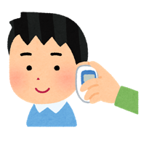
＜おねがい＞
１、毎朝、夜の検温と健康観察（必ず、毎日実施し、健康観察カードに記入。登校時に持参）
朝起きた時の安静時で３７．０℃以上の場合は、登校を控えてください。
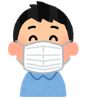
ただし、平熱が高いお子さんにつきましては、平熱＋０．５℃以上を発熱の目安としてください。熱がなくても、体調がいつ もとは違うと感じたら、登校はさせず家庭で休養してください。
健康観察カードの記入漏れや保護者のサインまたは印漏れがありますので、再度確認をお願いします。
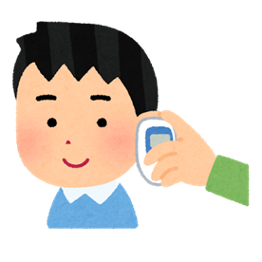
２、マスクの着用
登校時から下校まで、マスクの着用をお願いします。（不織布が望ましい）
ただし、気温の上昇や運動により熱中症等健康被害が発生する可能性が高い場合は、マスクをはずしても構いません。
ただし、友達との十分な距離（フィジカル・ディスタンシング）を保つようご家庭での声かけをお願いします。

３、こまめな手洗い
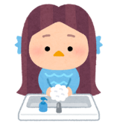
学校では、教室に入る前、休み時間の後、トイレの後、給食前、掃除後、運動後などに石けんやハンドソープを使って手洗いを行います。清潔なハンカチ等を毎日持たせてください。ただし、石けん等に過敏に反応したり、肌が荒れてしまうお子さんについては、その旨、担任までお知らせください。流水でしっかり洗うまたは保湿剤の使用も可能です。

４、こまめな水分補給
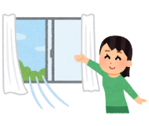
マスク着用時は、のどの渇きに気づきにくく、また、これからの時期は、気温が上昇し熱中症の危険が高まるため、水分補給できるように、お茶等の飲み物を十分に持たせてください。

５、こまめな換気
休み時間だけでなく、授業中にもドアや窓を開けたり、サーキュレーターを活用したりして十分な換気を行います。エアコンも使用するため、お子さんの座席によっては、肌寒い場合もありますので、必要に応じて羽織るもの等を持たせてください。

６、学校で体調が悪くなった場合
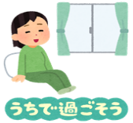
登校後、発熱３７．５℃以上や体調不良の場合は、保護者に連絡をさせていただきますので、お迎えをお願いします。保護者の方も仕事等お忙しいとは思いますが、感染拡大防止の観点から、すみやかにお迎えにきてくださるようご協力をお願いいたします。

７、同居の家族が体調不良の場合
同居の家族が体調不良の場合や、PCR検査及び抗原検査等を受けた場合は学校に連絡してください。

※子どもたちが、目をキラキラさせ笑顔で登校できるように、皆様の日頃の感染予防対策と思いやりが大きな力 となります。

